Решења теста 7
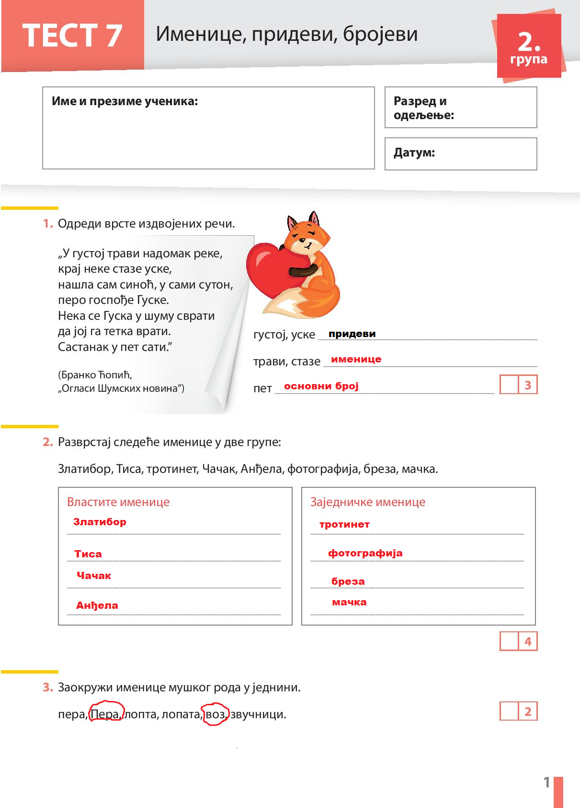
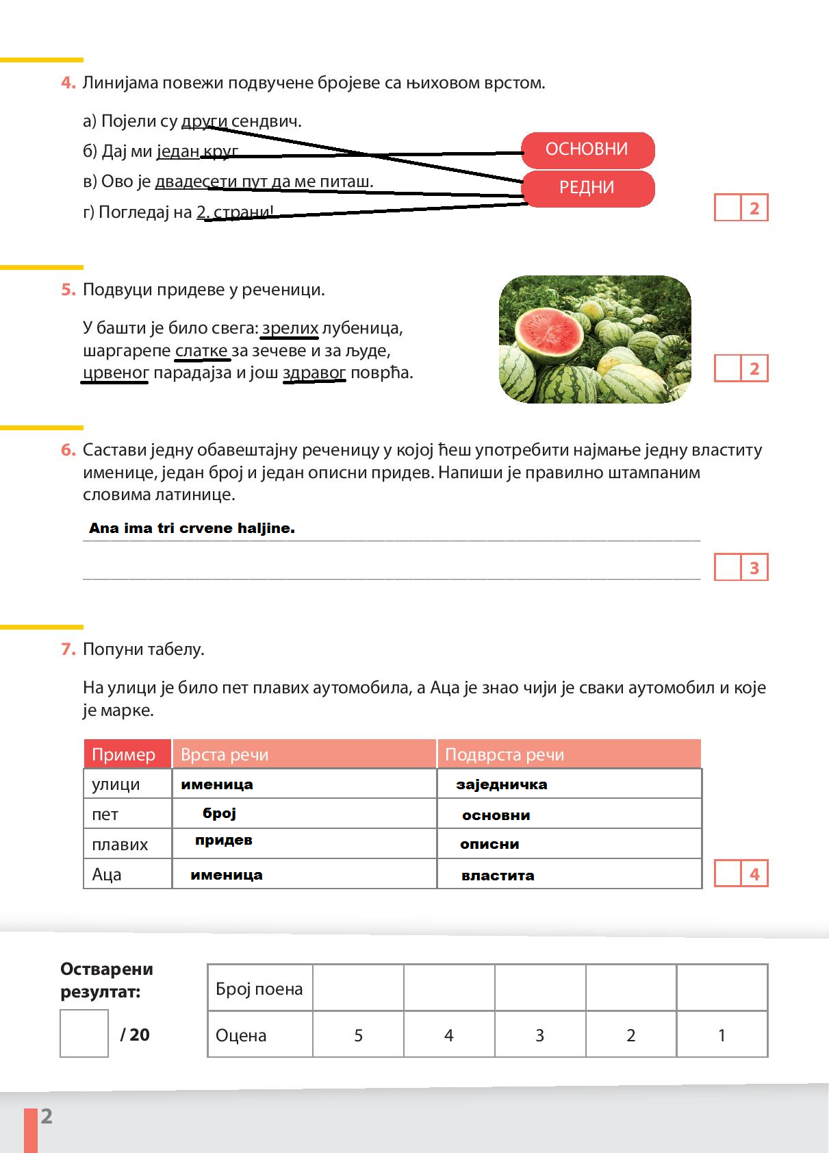
20,19,18 бодова- одличан 5
17, 16,15,14 бодова- врло добар 4
13,11,10 бодова- добар 3
9,8,6 бодова- довољан 2
5-0 бодова- недовољан 1

